文件系统
裸硬盘除了扇区，什么都没有，我们通过分区软件，将分区表信息写入硬盘的第一个扇区，然后对每个分区进行格式化。一个分区格式化的过程就是给这个分区“安装”文件系统。
Linux中使用最为频繁的文件系统是EXT2（现在是EXT4），给分区“安装”文件系统其实就是将一些管理该分区的数据写入该分区的磁盘里。
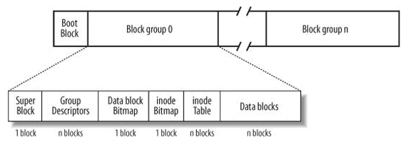
- 文件系统将一个分区划分为“块”，一个“块”肯定是一个扇区的整数倍，其大小可以是512字节，1KB，2KB，4KB。
- 分区的第一个块为引导块，用作引导系统（如果该分区是系统分区）。
- 文件系统将一个分区划分为若干块组。块越小，块组的个数越大。
- 每个块组都包含下列信息：
  - 文件系统的超级块的一个拷贝。（每个分区都有一个超级块，超级块记录着整个分区一些管理信息，比如索引节点的总数，块的大小等等）
  - 块组描述符
  - 数据块位图。（记录数据块是否空闲）
  - 索引节点位图。（记录索引节点是否空闲）
  - 索引节点表。（分区所有索引节点的硬盘映像）
  - 属于文件的数据块。
- VFS可以兼容多种文件系统，每种文件系统的索引节点格式是不同的（特指硬盘映像），因此Linux将各种不同文件系统的索引节点加载到内存时，给了它们统一的内存表示inode：
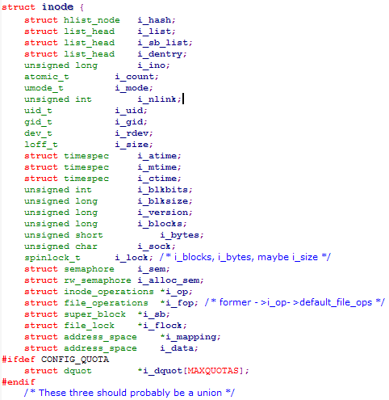
- 超级块也是有磁盘映像的，它存放整个分区的管理数据，在分区的每个块组的第一个块就是这个分区的超级块copy，当把它加载到内存中时，就是它的内存映像super_block，每个不同的文件系统都有类似超级块的东西，内存映像是它们的统一表示：
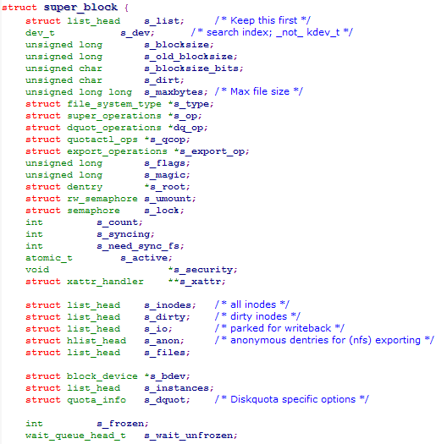
- 每个文件系统的文件都有大小的限制，这个主要是和索引节点中表示大小的数据类型有关，比如ext2中的文件大小是由磁盘索引节点中32位无符号类型的i_size表示，因此是4GB的最大限制，当然突破4GB的限制也可以，用另一个32位无符号类型的i_dir_acl来表示文件大小的高32位，i_size表示文件大小的低32位，这样就可以表示更大的文件了。
- 修改文件的内容或修改文件的属性（修改索引节点）都要修改文件对应相应块组的前几个管理块。（包含磁盘索引节点的块）
- 目录文件也是文件，它是磁盘索引节点和文件内容的。每种文件系统的目录内容的格式都不一样，ext2的是ext2_dir_entry_2的结构，为了统一每种文件系统的目录格式，在内存中的目录项（目录的内容）都有统一的格式：
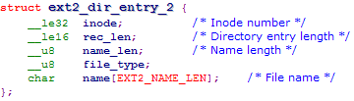
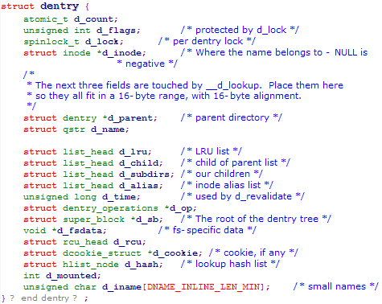
- 将每个分区分成多个块，内存中也有与磁盘块对应的块缓冲区，每一个块缓冲区的大小和磁盘块的大小一致，每个块缓冲区由一个buffer_header管理（buffer_header有它们自己的slab分配器高速缓存）
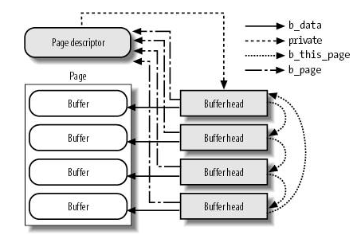
（块的大小为1KB，一页的大小为4KB时的状态）
- 磁盘驱动程序没有什么“块”，“段”，“页“的概念，它只认识扇区。扇区是硬件设备传输数据的基本单位，而“块”是VFS和文件系统传输数据的基本单位。而“页”是应用层传输数据的基本单位。所谓的块，段，页都是管理磁盘的抽象概念，真正硬件设备传输还是以扇区为单位。
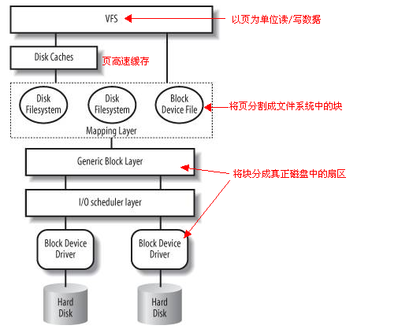
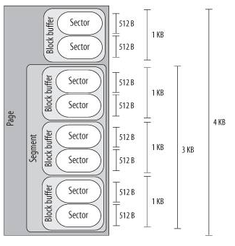
- 段：一个段是一个内存页或内存页中的一部分，如上图所示，一个3KB的段，段中对应的6个sector在磁盘中是物理相邻的。注意，一个段对应的所有sector都是物理相邻的。
- 由于DMA支持scatter-gather方式，也就是说一次scatter-gather DMA操作可以同时传送多个段。
- 页，段，块缓冲都是内存中的概念。

- 当读写文件时（特指块设备中的文件，只有块设备中文件才有页高速缓冲），都是先将文件以页为单位读取到页高速缓冲，相当于读了4个块到4个内存块缓冲中。
- 当读写文件时，先将文件里的块号（从文件开始按1KB分割）映射到某个分区中的块号（一个分区中的块号是独一无二的）：
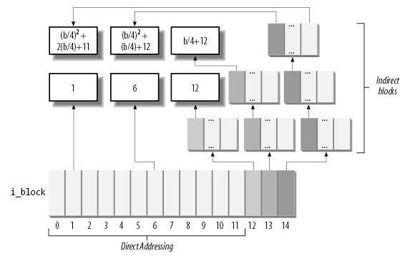
在磁盘索引节点中有i_block字段就是来指示该文件内容在哪些块中（文件块号到磁盘块号的映射）：
- 最初的12个元素产生的块号与文件最初的12个块对应，即对应文件块号从0 ~ 11。
- 下标12中元素包含一个块的块号，该块表示块号的一个二级数组，这个数组的元素对应的文件块号从12 ~ b/4+11(b是文件系统块大小，每个块号需4个字节存储)，因此内核为了查找从12 ~ b/4+11文件块号对应的块号，它必须先访问二级间接块，从二级间接快中再找到相应的块号。
- 下标13元素包含一个间接块的块号，而这个块包含块号的一个二级数组，这个二级数组的数组项指向三级数组，这个三级数组存放的才是文件块号对应的块号，文件块号范围从b/4+12 ~ +(b/4)+11
- 最后下标14的元素使用三级间接索引，第四级数组存放的才是文件块号对应的块号，范围从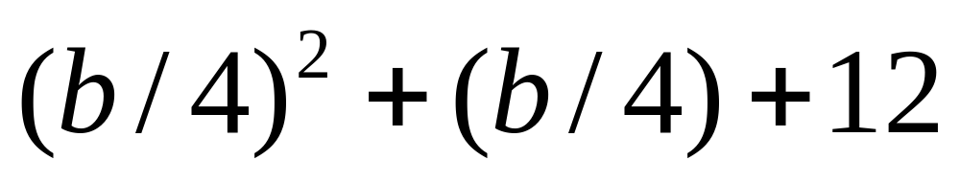 ~ 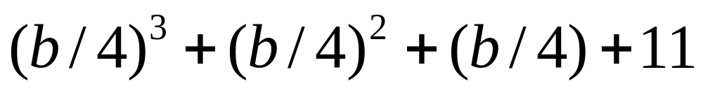

- 每个索引节点的i_size字段定义程序所看到的文件大小，包括洞，而i_blocks字段存放分配给文件有效的数据块数（以512字节为单位）。（文件洞就是指“洞里面”的文件块号没有对应的磁盘块号）
- 每个磁盘I/O操作只针对磁盘一组连续的扇区。一个I/O操作对应一个bio结构，一个bio结构包含一个或多个段，给磁盘发送读或写的请求就是将相应的bio结构加入到磁盘对应的请求队列中（每个磁盘对应一个请求队列）。每个请求包含一个或多个bio结构，最初创建一个仅包含一个bio结构的请求，然后IO调度程序要么向初始的bio中添加一个新段，要么就添加一个新bio结构到这个请求里（IO调度程序的作用就是把物理sector相邻的数据请求聚集在一起）。加入请求队列后，就返回了。处理请求的任务就交给一个单独的内核线程完成。
- 一个单独的内核线程（策略例程是一组函数，运行在一个内核线程上）处理IO请求队列：
- The strategy routine starts a data transfer for the first request in the queue and sets up the block device controller so that it raises an interrupt when the data transfer completes. Then the strategy routine terminates.
- When the disk controller raises the interrupt, the interrupt handler invokes the strategy routine again (often directly, sometimes by activating a work queue). The strategy routine either starts another data transfer for the current request (next bio) or, if all the chunks of data of the request have been transferred, removes the request from the dispatch queue and starts processing the next request.
注：要么对每一个bio中的每个段发送DMA磁盘命令，要么对一个bio中所有的段发送一个scatter-gather DMA磁盘命令。
- 读文件时，内核按照页为单位将文件的内容读到页高速缓冲中的某个内存页里，读的时候先在页高速缓冲中找，如果找到了，且该页的PG_uptodate置位，就直接从该页中读数据到用户地址空间中；如果没有找到该页，则在页高速缓冲中分配一页，并将PG_locked置位，这时将从文件读取该页，将该页对应的文件块号换算成磁盘块号，然后发送磁盘读请求（只是将相应的bio放入到请求队列就返回了，真正处理请求队列就交给那个内核线程去完成吧）。这时发出读的线程（task_struct）会一直阻塞到PG_uptodate标志置位（通过调用lock_page（），因为之前已经将该页设成PG_locked了，所以这里重新调用lock_page(),会使线程等待直到PG_locked清除。）
注：每次一个请求的一个bio操作完成后，磁盘发生中断，其中断处理程序会在每个已经完成数据传送的bio结构上调用bio_endio（）函数，该函数主要是将从bio的bi_private字段获取缓冲区首部地址（通常是一个page的第一个块缓冲区地址），然后调用缓冲区首部的b_end_io函数，即end_buffer_async_read（），该函数就是看这个page里的所有块缓冲区是否都已经是update了，如果是就将该页的PG_uptodate标志置位，并解锁该页(这样就唤醒等待PG_uptodate标志置位的线程，之前就是通过lock_page()来等待的)。
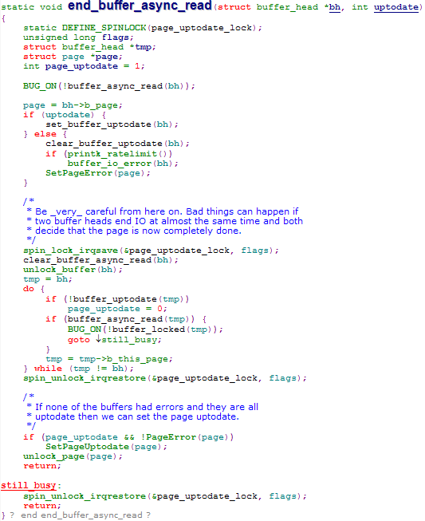
- 写文件（1）：其索引节点对象中有个信号量，使得每次只能有1个线程对该文件发出write（）系统调用。写也是以页为单位，首先将从页缓冲区中找到相应的page，并将其该page locked(如果之前该page正在被另一个线程锁住，比如另一线程正在读该页，这时就要等待)，page locked后就检查该page的PG_uptodate是否置位，如果没有就重新从磁盘读，读过程也会发生阻塞，读完后并不将page的PG_uptodate置位，这时将要写的数据写到该page里，全部写完后，再将PG_uptodate置位，并将PG_dirty置位。然后调用unlock_page解锁page，并唤醒等待该页的任何线程。如果是异步写（通常情况），write()调用就返回了，会有单独的内核线程来同步内存中的脏页与磁盘（将脏页写入磁盘）。
- 写文件（2）：如果文件带O_SYNC标志打开，这时write()调用就不能返回，要刷新该page到磁盘，这时该page的状态是PG_locked清零，PG_dirty置位，PG_uptodate置位，首先调用lock_page()锁住该page，然后向驱动层发出写请求（给IO请求队列添加写请求）并设置PG_writeback标志，表示该page正在被刷新到磁盘，调用wait_on_page_bit()在PG_writeback清零之前一直阻塞该进程，在相应请求结束后（bio结束时），中断处理程序会清除PG_writeback标志，并唤醒等待PG_writeback标志的线程。线程唤醒后将PG_dirty标志清除。

